弧长和扇形面积、圆锥的侧面展开图—巩固练习（提高）
【巩固练习】
一、选择题
1. 一个直角三角形绕它的一边所在直线旋转一周所得到的几何体一定是( )．
A．圆锥 B．圆柱 C．圆锥或圆柱 D．以上都不对
2. （2015•杭州模拟）如图，扇形AOB中，∠AOB=150°，AC=AO=6，D为AC的中点，当弦AC沿扇形运动时，点D所经过的路程为（ ）
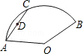 A．3π B． C． 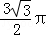 D． 4π
3．如图所示，已知点A、B、C、D均在已知圆上，AD∥BC，AC平分∠BCD，∠ADC＝120°，四边形ABCD的周长为10cm，图中阴影部分的面积为( )．
A． B．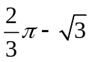 C．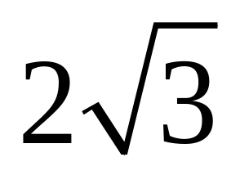 D．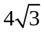
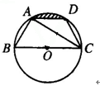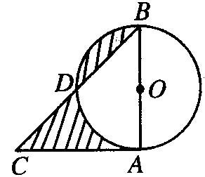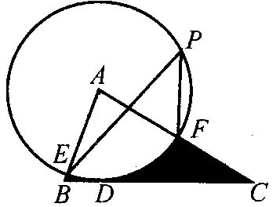
第3题图 第4题图 第5题图
4．如图所示，Rt△ABC中，∠BAC是直角，AB＝AC＝2，以AB为直径的圆交BC于D，则图中阴影部分的面积为( )．
A．1 B．2 C．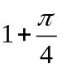 D．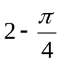
5．如图所示，在△ABC中，BC＝4，以点A为圆心，2为半径的⊙A与BC相切于点D，交AB于点E，交AC于点F，点P是⊙A上一点，且∠EPF＝40°，则图中阴影部分的面积是( )．
A．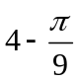 B．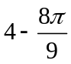 C．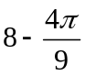 D．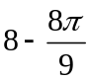
6．在综合实践活动课上，小明同学用纸板制作了一个圆锥形漏斗模型，如图所示，它的底面半径OB＝6cm，高OC＝8cm，则这个圆锥漏斗的侧面积是( )．
A．30cm² B．30π cm² C．60π cm² D．120cm²

二、填空题
7. 如图，已知矩形纸片ABCD，AD=2，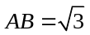，以A为圆心，AD长为半径画弧交BC于点E，将扇形AED剪下围成一个圆锥，则该圆锥的底面半径为 ．
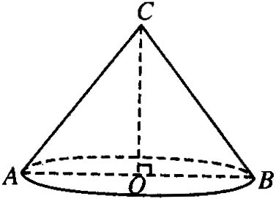 第6题 第7题
A
B
C
D
E
8．圆锥的侧面展开图是一个半圆，则这个圆锥的母线长与底面半径的比为 ．
9．已知在△ABC中，AB＝6，AC＝8，∠A＝90°，把Rt△ABC绕直线AC旋转一周得到一个圆锥，其表面积为S₁，把Rt△ABC绕直线AB旋转一周得到另一个圆锥，其表面积为S₂，则S₁:S₂等于________．
10．如图所示，有一圆心角为120°、半径长为6 cm的扇形，若将OA、OB重合后围成一圆锥侧面，那么圆锥的高是 ．
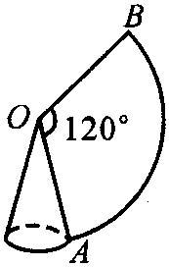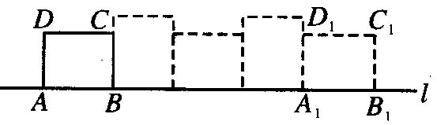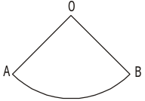
第10题图 第11题图 第12题图
11．矩形ABCD的边AB＝8，AD＝6，现将矩形ABCD放在直线l上且沿着l向右做无滑动地翻滚，当它翻滚到类似于开始的位置A₁B₁C₁D₁时(如图所示)，则顶点A所经过的路线长是________．
12．（2015•河池）如图，用一张半径为24cm的扇形纸板制作一顶圆锥形帽子（接缝忽略不计），如果圆锥形帽子的底面半径为10cm，那么这张扇形纸板的面积是 .
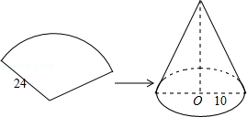

三、解答题
13. 如图所示，圆锥的母线长为4，底面圆半径为1，若一小虫P从A点开始绕着圆锥表面爬行一圈到SA的中点C，求小虫爬行的最短距离是多少?
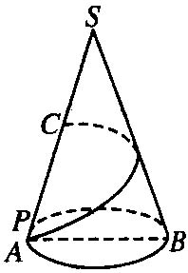
14．现有一张边长为20cm的正方形纸片，你能用这张纸片制成一个表面积尽可能大的有底圆锥吗?说明你的做法并计算圆锥的表面积(结果精确到0.1cm，＝1.414)．

15．如图所示，有一直径是1m的圆形铁皮，要从中剪出一个最大的圆心角为90°的扇形ABC．
求：(1)被剪掉阴影部分的面积；
(2)用所留的扇形铁皮围成一个圆锥，该圆锥的底面圆半径是多少?(结果用根号表示)
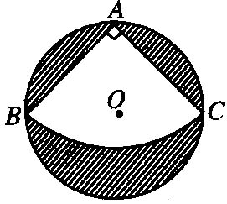

16.（2015•福州模拟）如图，AB为⊙O的直径，弦AC=2，∠B=30°，∠ACB的平分线交⊙O于点D，求：
（1）BC、AD的长；
（2）图中两阴影部分面积的和．
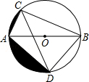

【答案与解析】
一、选择题
1．【答案】D；绕直角边所在直线旋转一周所得到的几何体与绕斜边的不同．
2．【答案】C；
【解析】∵D为AC的中点，AC=AO=6，
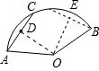
∴OD⊥AC，AD=AO，
∴∠AOD=30°，OD=3，
同理可得：∠BOE=30°，
∴∠DOE=150°﹣60°=90°
∴点D所经过路径长为：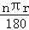=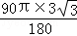=．故选C．
3．【答案】B；
【解析】如图，因为AD∥BC，∠ADC＝120°，所以∠BCD＝60°，因为AC平分∠BCD，
所以∠BCA＝∠DAC＝∠DCA＝30°，所以∠BAC＝90°，BC为圆的直径，
所以AD＝DC＝AB．设BC的中点为O，连接OA、OD，由题意可知点A、D三等分半圆，
则∠AOD＝60°，且OA＝OD＝AB＝AD＝CD，BC＝2AD，所以AB+AD+CD+BC＝10，
所以半径为2，则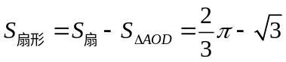．
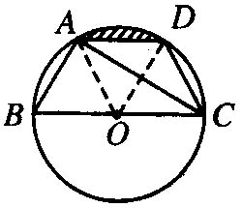
第3题答案图 第5题答案图
4.【答案】A； 连接AD，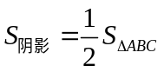．
5．【答案】B；如图，连接AD，因为BC为⊙A切线、D为切点，所以AD⊥BC．
又由∠BAC＝2∠EPF＝2×40°＝80°，
∴ 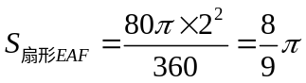．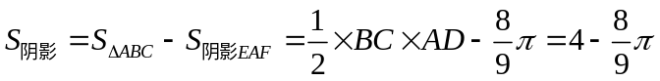．
6．【答案】C；在Rt△COB中，由CO²+BO²＝BC²，得BC＝10cm，所以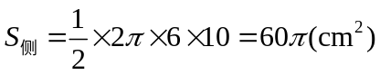．
二、填空题
7．【答案】；
【解析】在Rt△ABE中， 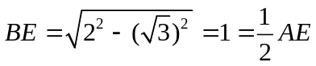
∴∠BAE=30°，∠DAE=60°，
∴圆锥的侧面展开图的弧长为：=π，圆锥的底面半径为π÷2π=．
8．【答案】2:1；
【解析】设圆锥的底面半径为r，母线长为l，
∵ 圆锥的侧面展开图是一个半圆，
∴ 此半圆的周长(即侧面展开扇形的弧长)为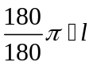．
又∵ 此半圆的周长等于2πr，
∴ 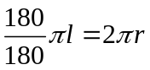，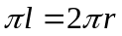，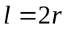，即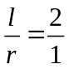． 即圆锥的母线长与底面半径比为2:1．
9．【答案】2:3；
【解析】如图所示，当以AC为轴旋转时，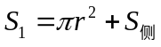，AB为底面圆半径，BC为母线长10，
则S₁＝36π+60π＝96π．
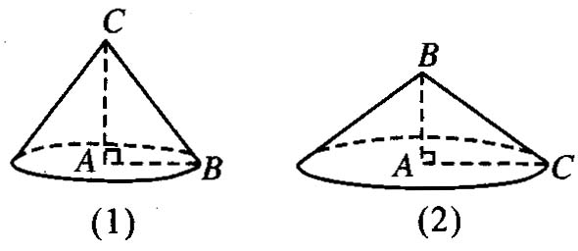
当以AB为轴旋转时，AC为底面圆半径，BC为母线长，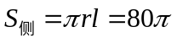，
所以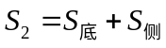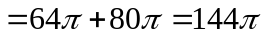，所以S₁:S₂＝96π:144π＝2:3．
10．【答案】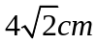；
【解析】扇弧长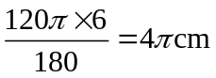，而扇形的弧长等于圆锥底面圆的周长，
设底面圆半径为r，∴ 4π＝2πr，∴ r＝2cm．
如图所示，AC＝2cm，OA＝6cm，
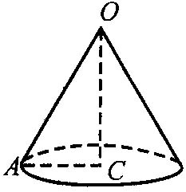Rt△OAC中，OC＝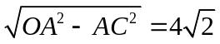cm．
11．【答案】12π；
【解析】分析题意，考虑A所经过的路线可分为三段孤长，如图所示，
第一段是以B为圆心，AB长为半径，圆心角∠ABE＝90°的弧长；
第二段是以F为圆心，EF长为半径，圆心角∠EFM＝90°的弧长；
第三段是以N为圆心，NA₁长为半径，圆心角∠A₁NM＝90°的孤长．EF＝10，NA₁＝6．
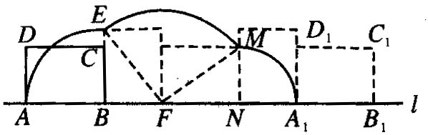
则顶点A所经过的路线长＝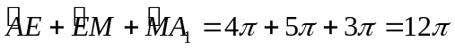．
12.【答案】240π cm² .这张扇形纸板的面积=×2π×10×24=240π（cm²）．
三、解答题
13.【答案与解析】
将圆锥的侧面展开如图所示，取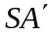的中点C，连接AC．则AC是小虫爬行的最短路线．
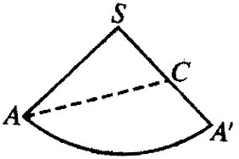
∵ 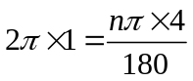，
∴ 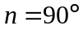，即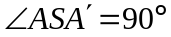．
∵ SA＝4，SC＝2，
∴ 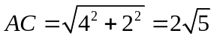．小虫爬行的最短距离为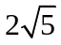．
14. 【答案与解析】
用一张正方形纸片制成一个有底圆锥，方法有多种，但使其表面积尽可能大的只有一种，确定了扇形、圆、正方形三者之间的关系之后；就可通过计算求出扇形及圆的半径，并制成符合条件的圆锥．
具体做法：
(1)通过分析、比较确定符合条件的扇形、圆与正方形的位置关系，并画出示意图，如图所示．
(2)通过它们的位置关系计算出扇形和圆的半径，并根据计算结果在纸片上画出截剪线．
(3)剪下符合条件的扇形与圆，用扇形作侧面，圆作底面粘接成圆锥．
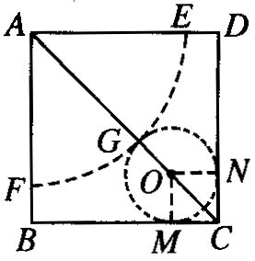
其表面积的计算过程是：如上图所示，设扇形的半径为Rcm，⊙O的半径为r cm，M、N均为切点，
连接OM、ON．则有OM⊥BC，ON⊥DC．
∵ OM＝ON＝r．
∴ 四边形OMCN为正方形．OC＝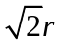．
∵ AC＝AG+GO+OC，AC＝AB＝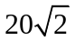cm，
∴ 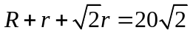． ①
∵ 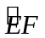的弧长等于⊙O的周长，
∴ 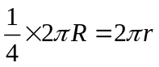，即R＝4r． ②
由①②得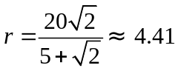，
∴ 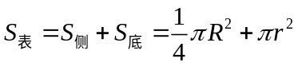．
故所做圆锥的表面积约为305.3cm²．
15. 【答案与解析】
（1）连接BC．
∵ ∠BAC＝90°，
∴ BC是⊙O的直径，∴ BC＝1m．
∵ AB＝AC，
∴ 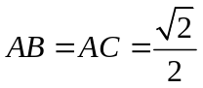m． 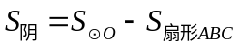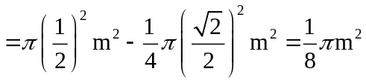．
（2）设圆锥底面圆的半径为r，
∴ 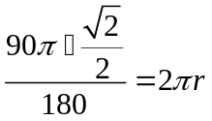． 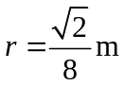．
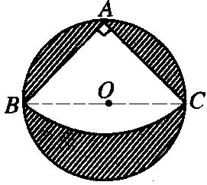
16. 【答案与解析】
解：（1）∵AB是直径，
∴∠ACB=∠ADB=90°（直径所对的圆周角是直角），
在Rt△ABC中，∠B=30°，AC=2，
∴AB=4，BC==2，
∵∠ACB的平分线交⊙O于点D，
∴∠DCA=∠BCD=，AD=BD，
∴在Rt△ABD中，AD=BD=AB=2；
（2）连接OC，OD，
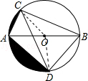
∵∠B=30°，
∴∠AOC=∠2∠B=60°，
∵OA=OB，
∴S_{△AOC}=S_{△ABC}=××AC×BC=××2×2=，
由（1）得∠AOD=90°，
∴∠COD=150°，S_{△AOD}=×AO×OD=×2²=2，
∴S_{阴影}=S_{扇形COD}﹣S_{△AOC}﹣S_{△AOD}=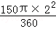﹣﹣2=π﹣﹣2．

